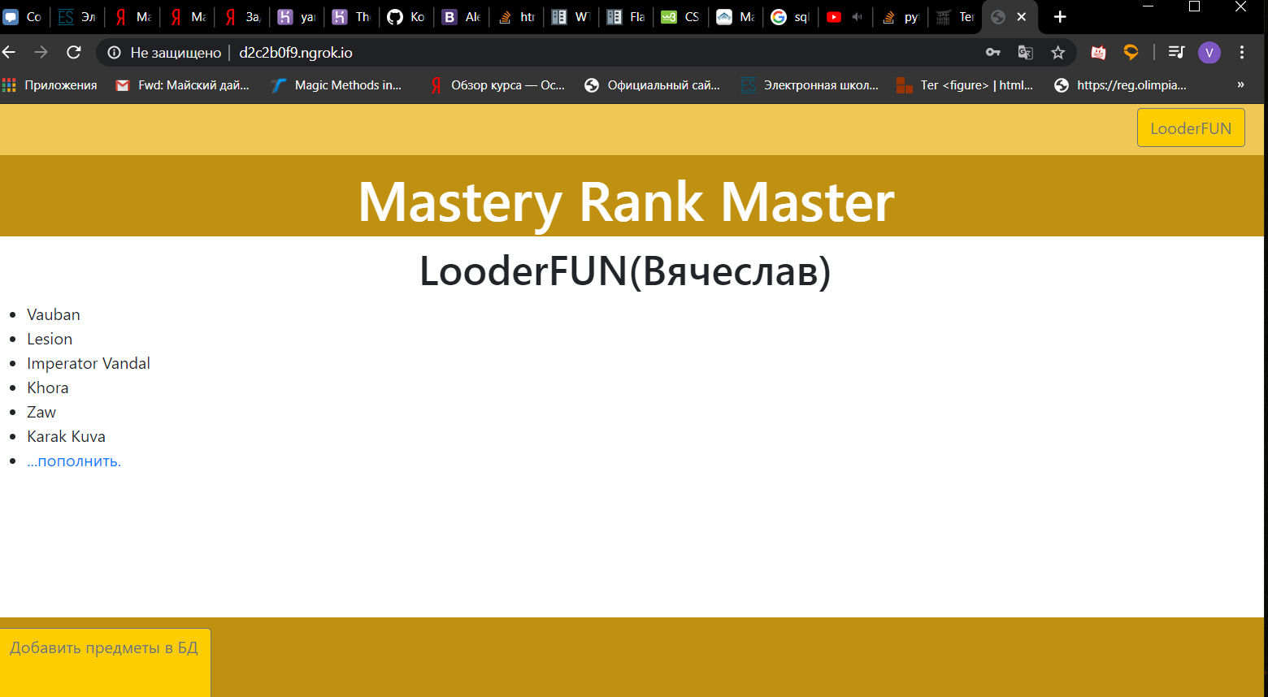**Master Rank Master**

by *Вячеслав Файрушин*

Я считаю, что у каждого человека(тем более у программиста) время от времени наступают одержимости идеями, и я хочу представить одну из своих идей. Да, у меня было очень мало времени на создание проекта, однако не смотря на это, его разработка мне понравилась и скорее всего после выпуска с Яндекс.Лицея я буду его развивать, а вместе с ним буду развиваться и я. Идея сего проекта - отслеживание своего прогресса в игре Warframe путём самостоятельного занесения информации о своём аккаунте, а также быстрая навигация по тем предметам, которых у игрока нет и ему становиться легче понять, к чему стремиться.

В проекте всё реализовано просто и красиво. Все страницы заимствовали основной шаблон для шапки и подвала сайта с названием-выводом на заглавную страницу, кнопками регистрации и входа(а также выхода, если по нику пользователя тыкнуть), моей подписью и скрытой для немодераторов кнопкой. Куча функций-страниц, классы для всех форм, присутствуюших в нём, 3 связаных класса ORM для пользователя, снаряжений пользователя и мест добычи этого снаряжения(на данной стадии я не вводил всё оружие в БД, тк его довольно много, а само ORM я могу поменять). Для упрощённого редактирования БД я использую аккаунты со статусами модераторов, которые устанавливаю напрямую через БД. Если залогиниться под модератором, снизу будет доступна кнопка, перекидывающая на страницу добавления информации в БД, однако форма регистрации также доступна всем. Если же насильно запихнуть себя на страницу для модератора, вас отредайректит на главный экран.

Расскажу побольше о страницах. / - заглавная страница, просит зарегестрироваться, если войти, то превратится в что-то напобие профиля, где отобразится ваш арсенал и ссылка на его пополнение /redact_arsenal. В редакт арсенал вам будут доступны кнопки на всё снаряжение которого у вас нет в профиле, после нажатия оно привяжется к вашему аккаунту. /moder_tools - страница добавления позиций в БД, доступна только модераторам. /login, /logout, /register в представлении не нуждаются.

Использовал Flask, Sqlalchemy, wtforms, flask-wtf, werkzeug.security, flask_login. API приплести не удалось, хотя очень хотелось бы, может в будущем я найду подходящий идейно API для проекта. *Спасибо за внимание!*